НАВЕСНОЕ ОБОРУДОВАНИЕ ДЛЯ фронтальных погрузчиков

Щётка дорожная МП-250/55

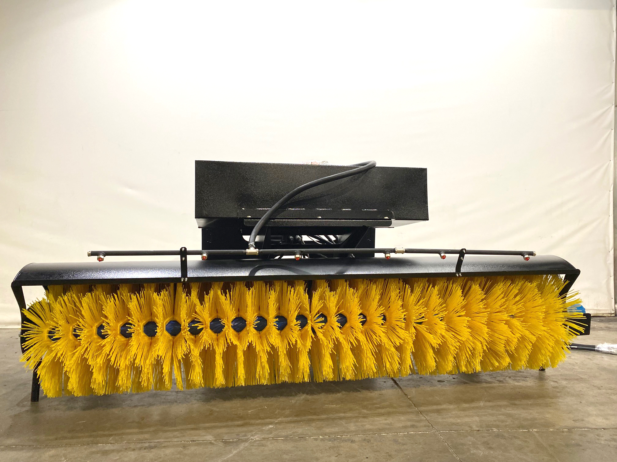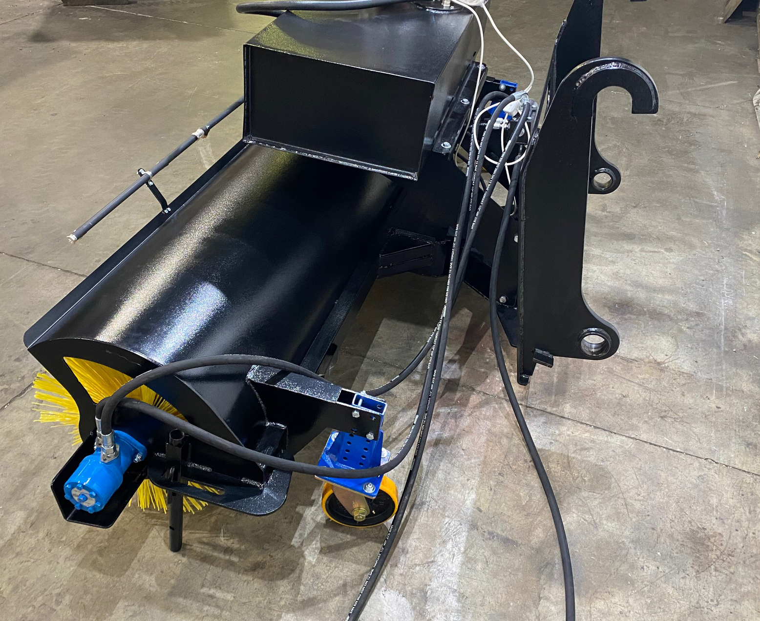
Щётка дорожная МП-250/500 предназначена для очистки твёрдого дорожного покрытия от пыли, песка, и других сыпучих веществ не вступающих в химические реакции с материалом щёточных дисков.

Технические характеристики:

Диаметр щёточных дисков, мм | 550
Ширина захвата щётки, мм | 2500
Количество устанавливаемых щёточных дисков | 50
Максимальная скорость вращения щётки, об/мин | 350
Скорость подметания не более, км/час | 8
Максимальный угол поворота | ±30°
Габаритные размеры, мм
длина | 1694
ширина | 2781
высота | 1090
Масса, кг | 560
Привод поворота щётки | ручной (гидравлический)

